รายละเอียดสินค้า GODREJ 20V ,20H

**ตู้นรภัยกันไฟประสิทธิภาพสูงจากประเทศอินเดีย**

**ระบบล็อค**

• ระบบล้อค 1 กุญแจ 1 รหัส มีกุญแจล็อคหัวรหัส

**ประสิทธิภาพในการกันไฟและกันการโจรกรรม**

• ผ่านมาตรฐานกันไฟ NT FIRE 017-90 นาน 90 นาที (รุ่น 20V ,20H)

• ผ่านมาตรฐานกันไฟ NT FIRE 017-120 นาน 120 นาที ( รุ่น 720,560,1360)

รายละเอียดสินค้า

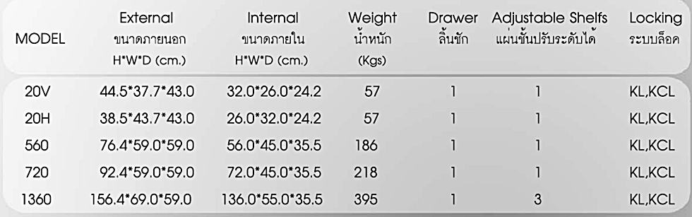

Godrej 20H

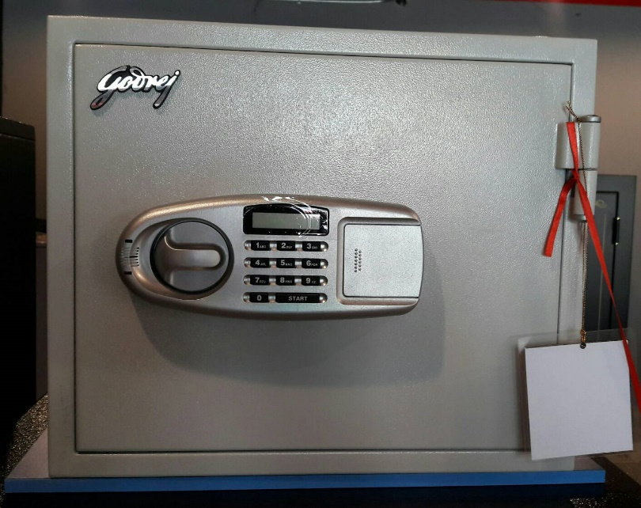

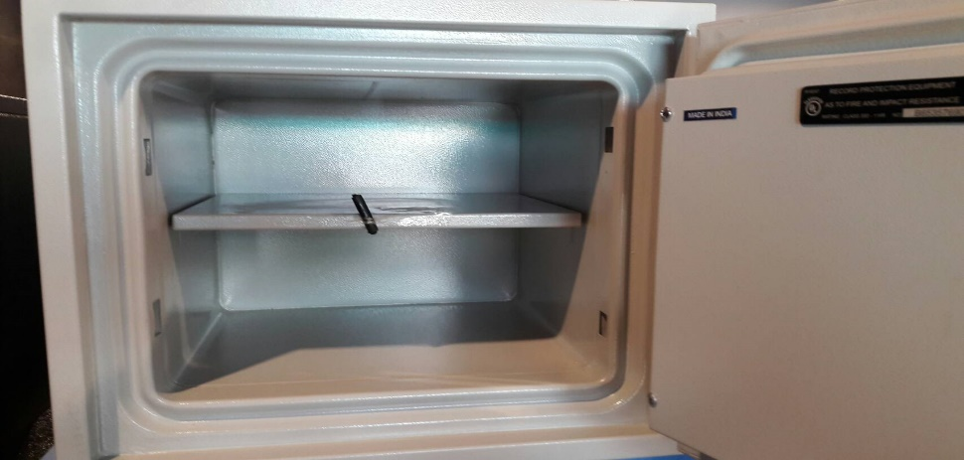

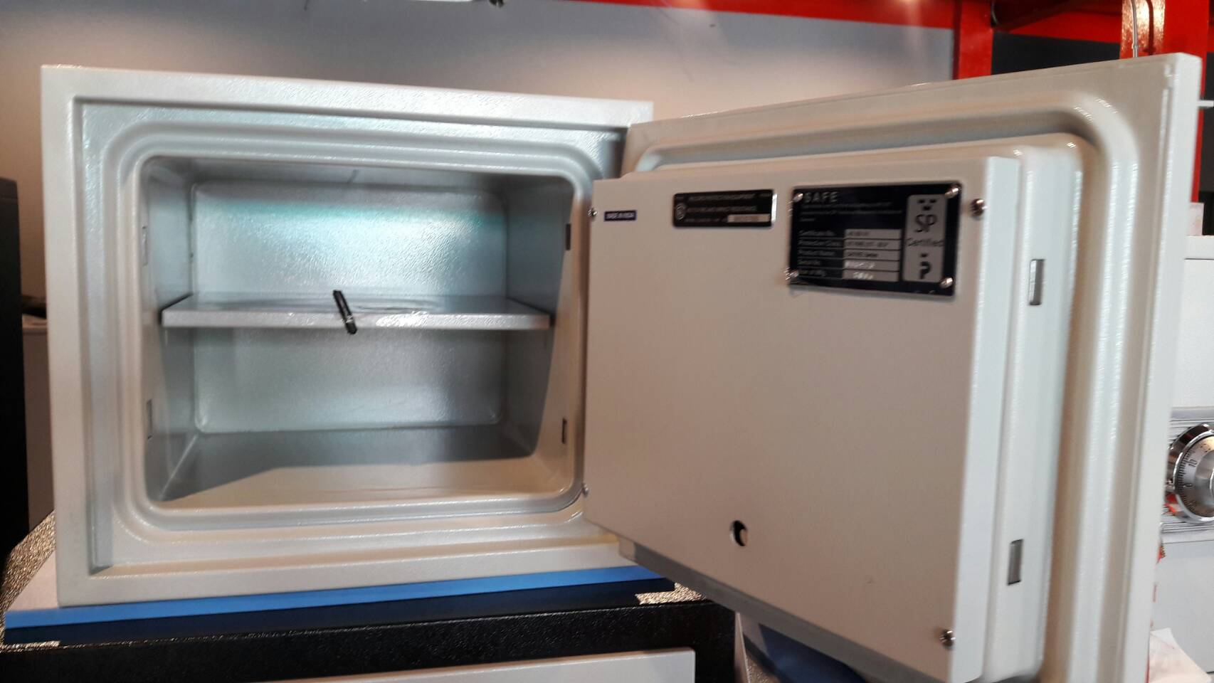

Godrej 20V

